HEJ!
Det ska bli jättekul att se dig här på workshop keramik.
Det kan vara bra om du har en liten aning om vad just du skulle vilja göra.
Här kommer några exempel:
Du kanske vill skulptera. Då är det bra att ha en aning om hur det ska se ut så vi kan välja en passande lera.
Lertavla (relief) med ristade eller målade motiv. Att hänga på väggen kanske.

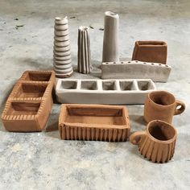
Keramikfat, koppar och skålar kan man göra på många olika sätt.
Man kan dreja förstås, det får du gärna prova på, men det kräver oftast ganska mycket övning för att få till det. Vill du, får du gärna dreja hela tiden men kroppen kanske säger ifrån och då är det bra att ha andra idéer i pausen.
Man kan ringla (typ långa ormar) som man lägger på varandra. Tumma där man formar en lerklump med händerna/fingrarna.
Kurinuki är en mycket gammal Japansk teknik som också går ganska snabbt. Man skapar en form man vill ha och gröpar ur den till en skål, kopp eller fat. Lätt att dekorera.
Man kan kavla (som med pepparkaksdeg). Ett sätt är att lägga leran i eller utanpå en form som man tycker är passande. Det kan vara ett annat fat, bricka eller skål (jag brukar kavla och lägga leran i ett stort lock från grillen för att tillverka en stor skål). (Rekommenderar mycket mindre format i början). Spana i porslinsskåpen, gå på loppis, plåt/silverfat är bra att trycka fat på. Jag har några mindre formar att låna ut men har du egna idéer så försöker vi fixa det.

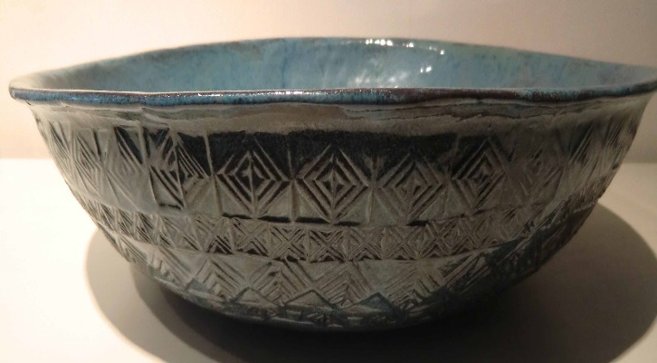
(Sådana här stämplar har jag att låna ut)
Man kan också trycka en form ovanpå en kavlad lerplatta. Snabbt och lätt, jag kommer att visa hur man gör och tekniken passar utmärkt för dekoration och olika mönster.

Det finns hur mycket som helst som passar att trycka eller rista med i leran. Se dig omkring. Det kan vara broderade dukar/spetsar, tårtpapper, löv, fröställningar och annat från naturen, grejer från köket mm.
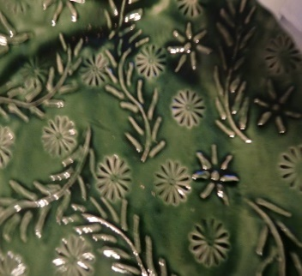
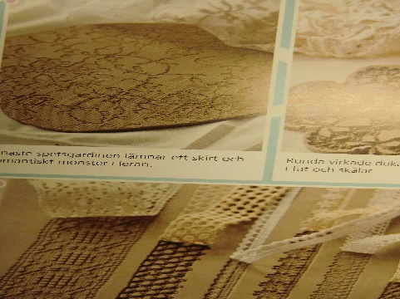
Det här är gamla spetsar som ger fina mönster i leran.

Ha kläder som du inte är så rädd om, gärna förkläde om du vill dreja.

Hjärtligt välkommen!
Det ska bli jättekul tycker jag
Anna-Maria

